Водно-нітратна метгемоглобінемія у дітей, профілактика

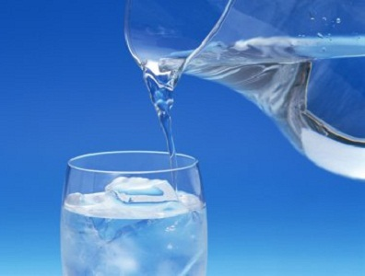

Постійний контроль Коломийською міськрайонною філією за якістю криничної води та каптажів на території району свідчить, що в багатьох джерелах нецентралізованого водопостачання перевищено норми вмісту нітратів .
Вживання води з перевищенням у ній норми вмісту нітратів (понад 50 мг/дм3) становить небезпеку для здоров‘я людини й викликає захворювання водно-нітратною метгемоглобінемією. Згадана хвороба (її ще називають – токсичний ціаноз), як правило, діагностується в дітей раннього віку при штучному вигодовуванні, коли суміш готують на криничній воді з перевищеними нормами нітратів і нітритів.
Водно-нітратна метгемоглобінемія розвивається внаслідок порушення транспортування кисню кров‘ю й пов‘язана з утворенням високого рівня метгемоглобіну в крові та втратою здатності еритроцитів крові переносити кисень до органів та тканин. У цьому випадку в організмі дитини розвивається кисневе голодування, що призводить до важких наслідків і навіть смерті.
Чутливими до нітратів є також особи похилого віку, хворі на анемію, дихальну та серцево-судинну системи. Трапляються випадки захворювання й у дітей старшого віку (після споживання води з високим вмістом нітратів).
Після перших клінічних симптомів гострого отруєння (посиніння шкіри, проноси, рвота, задуха, судоми) треба негайно звертатися за кваліфікованою медичною допомогою. Адже сім-вісім відсотків таких отруєнь стають причиною смерті людей.
Як відомо, якість води втрачається через незахищеність поверхневого водоносного горизонту від забруднення відходами тваринницьких господарств, значне антропогенне навантаження на території, проникнення забруднень із поверхневими стоками, нераціональне використання та зберігання мінеральних і органічних добрив, порушення гігієнічних вимог при розташуванні й утримуванні криниць (несвоєчасній їх очистці та дезинфекції).
Тому категорично заборонено використовувати воду з криниць і каптажів, у яких вміст нітратів перевищує нормативні показники.
Здійснити необхідні дослідження питної води можна в Коломийській міськрайонній філії ДУ «Івано-Франківський обласний лабораторний центр МОЗ України» (м. Коломия, в. Гетьтманська, 30).

Пам’ятайте про вплив нітратів та будьте небайдужі до свого здоров’я.

Підготував М.Дранчук

